Akhmad Fauzi (PC-11)

Mobile Aplication & Technology

OOP KOTLIN

This Keyword

* this adalah keyworld yang bias digunakan untuk mereferensikan object saat ini
* this hanya bisa digunakan di dalam class itu sendiri
* Biasanya this digunakan untuk mengakses properties yang tertutup oleh parameter dengan nama yang sama

Contoh kode tanpa this keyword:

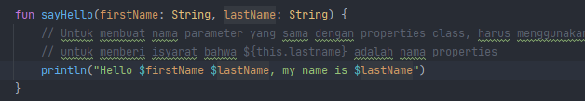

Contoh kode dengan this keyword:

